**第6单元跟踪检测卷**

一、填一填。(1、7题每题6分，其余每空1分，共21分)

1．圈一圈，填一填。

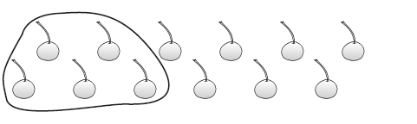

÷＝(组)……(个)

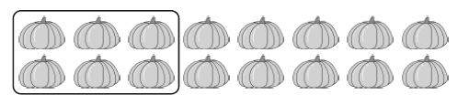

÷＝(组)……(个)

2．在有余数的除法里，如果余数是4，除数最小是(　　　)；如果除数是6，余数最大是(　　　)。

3．有42块巧克力，至少拿出(　　　)块，剩下的才能平均分给5个小朋友，每个小朋友可分得(　　　)块。

4．每支铅笔6角钱，5元钱最多能买(　　　)支铅笔。

5．34米长的绳子，每5米剪一段，可以剪成(　　　)段，还剩(　　　)米。

6．在算式△÷□＝8……7中，□最小是(　　)，这时△是(　　)。

7．(　　)里最大能填几？

(　　)×7＜36 8×(　　)＜75 42＞(　　)×6

54＞(　　)×9 4×(　　)＜31 39＞(　　)×5

二、辨一辨。(对的画“√”，错的画“×”)(每题1分，共5分)

1．57÷8＝6……9。 (　　)

2．4×7＋6＝34。 (　　)

3．43÷8和66÷9的余数相同。 (　　)

4．除数是7，余数一定是6。 (　　)

5．被除数一定比除数大。 (　　)

三、选一选。(把正确答案的序号填在括号里)(每题2分，共10分)

1．下面的算式中，余数是4的是(　　)。

①26÷3 ②39÷4 ③53÷7

2．○÷7＝6……△中，下列说法不正确的是(　　)。

①余数不可能是8 ②余数必须小于6 ③余数最大是6

3．□÷6＝5……3中，□里应填(　　)。

①23 ②30 ③33

4．四个小朋友在玩轮流报数游戏。下面四个数中，(　　)是欢欢报的。

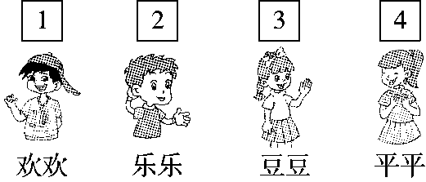

①20 ②21 ③22 ④23

5．商店准备把篮子中24个松花蛋装袋后销售。销售部经理设计了以下几种装袋方案，(　　)种方案装袋后有剩余。

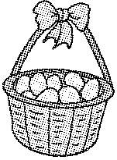

1. 每3个装一袋 ②每4个装一袋 ③每5个装一袋

四、计算挑战。(共30分)

1．直接写出下面各题的商和余数。(每题2分，共12分)

18÷5＝…… 20÷3＝…… 42÷5＝……

59÷8＝…… 11÷2＝…… 50÷7＝……

2．列竖式计算。(每题3分，共18分)

27÷6＝ 60÷8＝ 83÷9＝

47÷5＝ 29÷9＝ 24÷7＝

五、走进生活，解决问题。(1～4题每题6分，5题10分，共34分)

1．舞台前的花真漂亮，从左往右的排列顺序是红、黄、蓝，每3盆一组，第19盆是什么颜色的花？

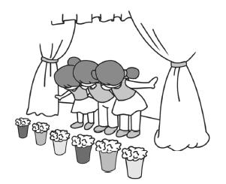

2. 某学校准备在六一期间开展飞机模型比赛，二(1)班每6名同学正在合做一架飞机模型呢！

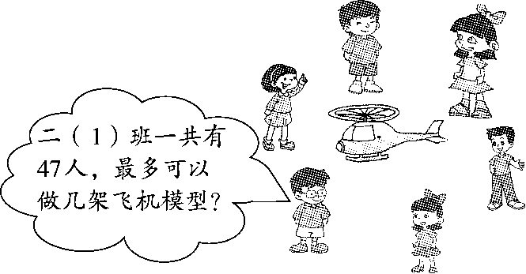

3．19只小动物参加森林运动会，坐满一辆面包车后，剩下的坐小汽车，至少需要几辆小汽车？

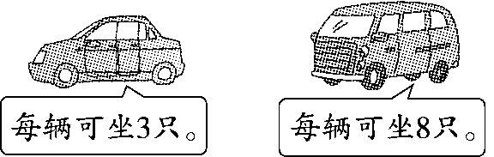

4．这些水果最多可以装成多少个水果篮？

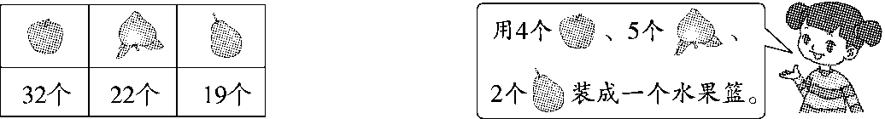

5．二年级有37位“作文小能手”，一起去郊游。

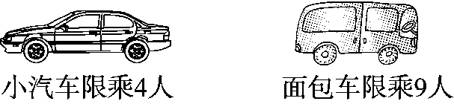

1. 如果都租小汽车，最多可以坐满几辆车？会有剩余的人吗？
2. 如果都租面包车，至少要租几辆？
3. 还可以怎样安排租车呢？用算式说说你的想法。

**答案**

一、1.圈一圈略。　12÷5＝2(组)……2(个)

16÷6＝2(组)……4(个)

2．5　5　3.2　8　4.8　5.6　4

6．8　71　[点拨]除数比余数大，余数是7，除数最小是8，求被除数，用商×除数＋余数。

7．5　9　6　5　7　7

二、1.×　2.√　3.√　4.×　5.×

三、1.③　2.②　3.③

4．②　[点拨]共有4个小朋友，欢欢报的数除以4余数一定是1。

5．③

四、1.3……3　6……2　8……2　7……3 5……1　7……1

2.

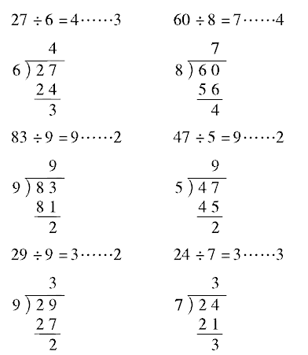

五、1.19÷3＝6(组)……1(盆)

口答：第19盆是红颜色的花。

2．47÷6＝7(架)……5(人)

口答：最多可以做7架飞机模型。

3．19－8＝11(只)

11÷3＝3(辆)……2(只)

3＋1＝4(辆)

口答：至少需要4辆小汽车。

[点拨]坐3辆小汽车后，还有2只小动物没上车，说明剩下的2只小动物还需要1辆小汽车。

4．32÷4＝8(个)

22÷5＝4(个)……2(个)

19÷2＝9(个)……1(个)

4＜8＜9

口答：这些水果最多可以装成4个水果篮。

5．(1)37÷4＝9(辆)……1(人)

口答：最多可以坐满9辆车，会有剩余1人。

(2)37÷9＝4(辆)……1(人)

4＋1＝5(辆)

口答：至少要租5辆。

(3)9×1＋4×7＝37(人)

口答：可以租1辆面包车和7辆小汽车。

[点拨]第(3)问答案不唯一。